
.
ICS 77.160
CCS H 21
中华人民共和国国家标准
GB/T XXXX—XXXX/IS0 3928：2016
烧结金属材料（不包括硬质合金）
疲劳试样
Sintered metal materials, excluding hardmetals—Fatigue test pieces
（ISO 3928:2016，IDT ）

（送审稿）

202×-××-××发布
202×-××-××实施
国 家 市 场 监 督 管 理 总 局
国 家 标 准 化 管 理 委 员 会 ^{发布}

202×-××-××发布

前 言
本文件按照GB/T1.1-2020《标准化工作导则 第1部分：标准化文件的结构和起草规则》的规定起草。
本文件使用翻译法等同采用ISO 3928:2016 《烧结金属材料（不包括硬质合金）疲劳试样》。
请注意本文件的某些内容可能涉及专利。本文件的发布机构不承担识别专利的责任。
本文件由中国有色金属工业协会提出。
本文件由全国有色金属标准化技术委员会（SAC/TC 243）归口。
本文件起草单位：成都易态科技有限公司，XXXXX,XXXXX,XXXXX。
本文件主要起草人：

烧结金属材料（不包括硬质合金）疲劳试样
1 范围
本文件规定了用于通过压制和烧结制备疲劳试样的模具模腔的尺寸、使用该模具制备的试样的尺寸以及通过烧结和粉末锻造材料机加工试样的尺寸。
本文件适用于所有的烧结金属及合金（不包括硬质合金）。

2 规范性引用文件

本文件无规范性引用文件。

3 术语和定义

本文件没有需要界定的术语和定义。

4 用于反向弯曲和轴向疲劳试验的压制和烧结试样
4.1总则
压制和烧结制备的试样可以进一步的处理，如按尺寸精加工，抛光或热处理，如果采取了这些处理，应在试验报告中声明。在试样截面的金相检测中，在试验区域内，应没有长度超过0.25mm的微裂纹。压制模具应保持良好的状态，避免产生过多毛刺。烧结试样的试验部分的边角应进行打磨，以去除压制过程中产生的毛刺。
4.2 无缺口的试样规定
无缺口试样如图2 a）所示。平面度及平行度应为0.1mm。其它尺寸为建议值。
4.3 带缺口的试样规定
带缺口试样如图3 a）所示。平面度及平行度应为0.1mm。其它尺寸为建议值。应避免出现毛刺。由于模具5.5mm的半径部分容易磨损，因此应记录相应测试试样的半径尺寸。
4.4 弯曲疲劳试验载荷方向
如无其他说明，在压实过程中，应使试样的扭矩矢量平行于压制方向（见图1）。
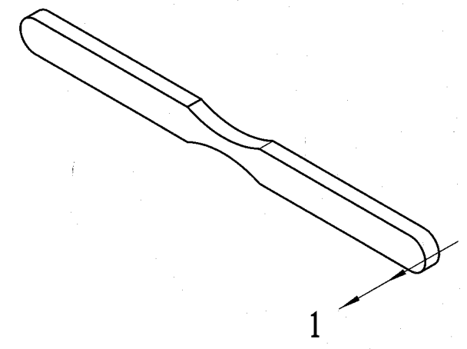

图例
1 M代表受力方向

图1 疲劳试验

5 模具的规定
5.1 总则
模具宜为硬质合金，其表面光洁度应达到在正常条件下可压制试样的要求，模具应包含一个小的拔模锥度以利于脱模，避免试样中产生微裂纹或微观分层。模腔每侧可切削成0.01的锥度以便脱模。模腔可以扩大0.5%以便于成型。
模具应与模套(内直径为120mm+0.02 0 mm)配套使用，确保在压制过程中横向膨胀最小。模具与膜套的配套使用减小了在脱模时样品开裂的可能性。为了减小样品开裂的发生率，脱模时建议使用上压头压住向下脱模。
5.2 无缺口试样的模具规定
推荐的模腔如图2 b）所示。
尽管试样表述为“无缺口”，但表1中列出了它的应力集中系数K_{t}。

5.3 带缺口试样的模具规定
推荐的模腔如图3 b）所示。
应力集中系数K_{t}取决于半径r，如表1所示。

尺寸单位：毫米
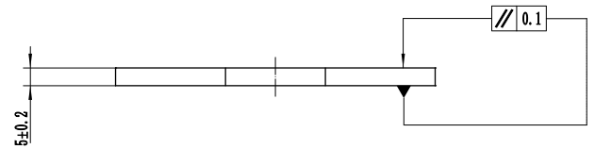

a) 试样
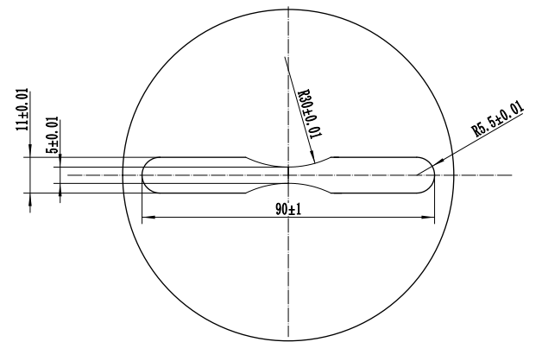

b) 模具
图2 无缺口试样和用于无缺口疲劳试样压制模具
尺寸单位：毫米
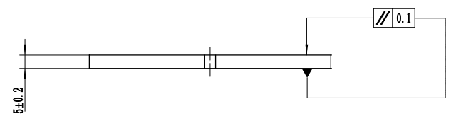

a) 试样

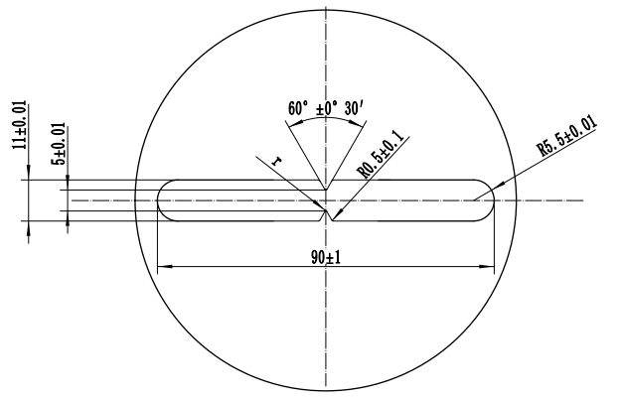

b) 模具
图3 缺口试样和用于缺口疲劳试样的压制模具
表1 应力集中系数K_{t} 单位为毫米
rª | K_{t}  轴向载荷 | K_{t}  弯曲载荷
0.25±0.02 | 4.41 | 3.11
0.45±0.02 | 3.46 | 2.43
0.9±0.02 | 2.52 | 1.89
30^{b} | 1.06 | 1.04
ª 模具的半径及公差
^{b} 无缺口试样

6 机加工试样
根据不同的已知疲劳测试程序(如旋转弯曲、轴向加载、反向弯曲等)可以使用多种类型的机加工试样，但不建议使用截面为正方形或矩形的机加工试样。
旋转弯曲试样示意图如图4所示。详见附件A及参考文献[1]、[2]、[3]和[4]。
轴向加载试样示意图如图5所示。详见附件A及参考文献[1]、[2]、[3]和[4]。
经过机加工的试样应使用金刚石砂轮研磨其试验部分，并沿着长度方向进行抛光以去除所有径向加工痕迹。为确保试样过渡圆弧光滑而无凹痕，抛光时应沿长度方向（无可见径向加工痕迹）进行。
冷加工和机加工应力显著提高了奥氏体不锈钢的屈服强度。可进行退火处理以消除应力恢复烧结组织结构。报告中应注明此类热处理方式。
实践经验表明经机械精加工的圆截面试样的疲劳极限，比压实后未经机械加工的方形或矩形截面试样高20%~30%。
用逐渐减小机加工量的方法以最大程度的减小残余应力。标距长度上的直径应一致，偏差为±0.025mm。
尺寸单位：毫米
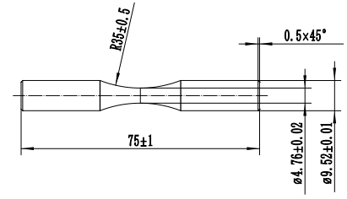

图4 经机械加工的旋转弯曲疲劳试样
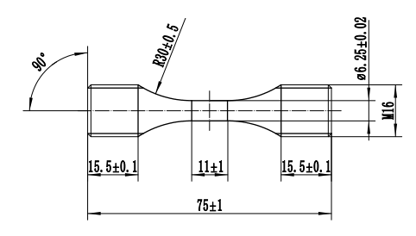

图5 经机械加工的轴向加载疲劳试样

7 试样的识别
为了识别试验样品，应说明以下内容：
a） 本文件编号ISO3928；
b） 材料的类型；
c） 试样的密度；
d） 试样的尺寸（厚度）；
e） 按第4条款压制和烧结试样时，应说明所有精加工处理后的状态，并且还应还说明压制工具的材料和表面光洁度；
f） 试样的形式，即图的编号；
g） 模具材料，即工具钢或硬质合金；
h） 是烧结状态还是热处理；
i） 热处理后试样的硬度；
j） 带缺口试样的缺口底部半径，如图3所示。

附录A
（资料性附录）
补充说明
ISO1099，ISO1352和ISO1143定义了金属疲劳试样的一般原则，这些原则适用于下列补充说明的烧结金属。
a）以多孔为特征的烧结金属，应力升高是不可避免的。
b）孔隙减小了待测试样的横截面积。这意味着根据公式计算的理论应力小于实际值。
c）在大多数情况下，与无孔材料相比，表面开孔且相互连通的烧结试样对环境更敏感。多孔的试样不仅在做疲劳测试时会受内部侵蚀的影响，而且在做测试之前也会有影响，所以这种试样在存储时必须比无孔材料试样更小心。
d）试样或粉末冶金零件的表面状态会显著影响到其疲劳性能，所以，为了正确获得用以评估粉末冶金零件疲劳性能的疲劳数据，试样的表面状态和零件必须具有可比性。
e）铣削或车削加工会引起表面致密化，并产生压应力。这将导致疲劳强度高于未加工状态。（磨削操作更佳柔和）。因此只有在粉末冶金零件关键部位也进行了机加工的情况下，才应进行试样表面精加工。然而，由于大多数粉末冶金零件均具有非机加工表面，疲劳性能的评估最好通过非机加工表面获得的疲劳数据来计算。

参考文献
[1] ISO 296,Machine tools — Self-holding tapers for tool shanks.
[2] ISO 1099,Metallic materials — Fatigue testing — Axial force-controlled method.
[3] ISO 1143,Metallic materials — Rotating bar bending fatigue testing.
[4] ISO 1352,Steel — Torque-controlled fatigue testing.

